
活動報告表
活動名稱 | 哺乳室空間設備
活動日期 | 107年7月17日 | 活動地點 | 哺乳室
活動對象 | 全校 | 參加人數 | 1000人
活動成效 | 哺乳室空間設備
活動照片
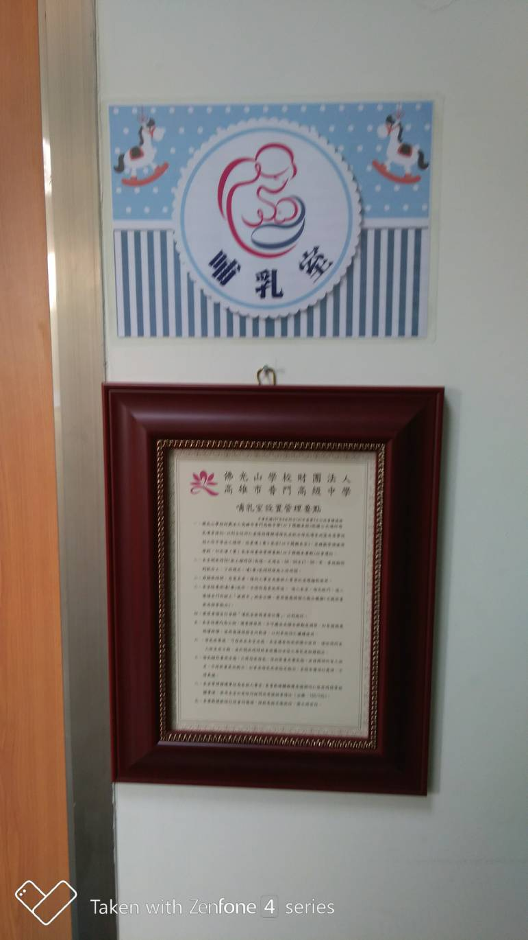
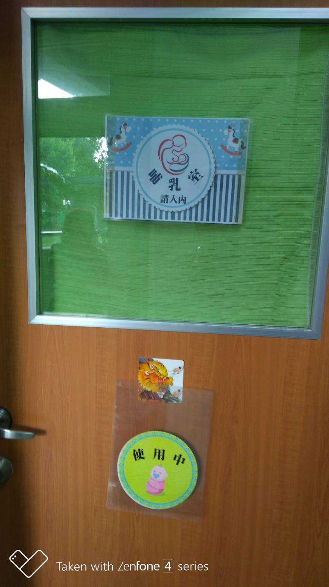

活動照片
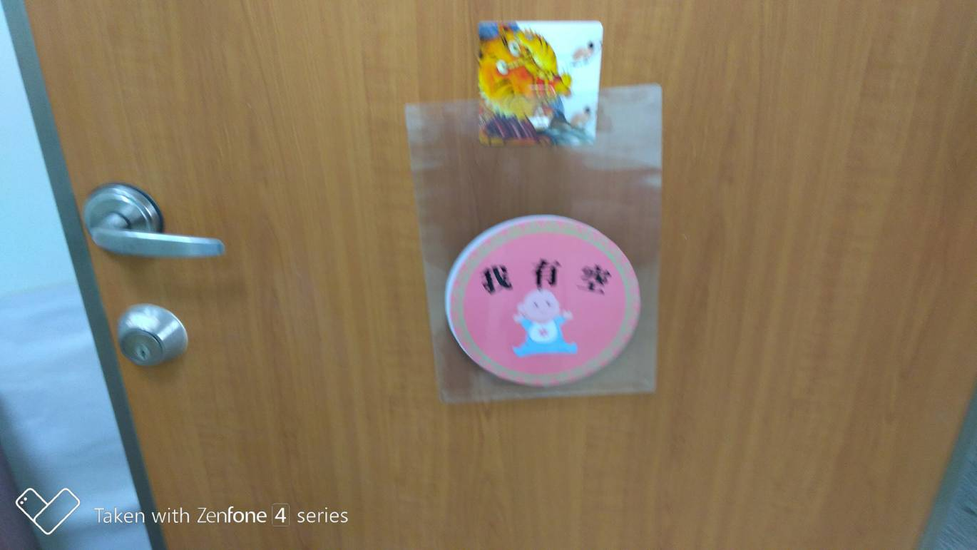
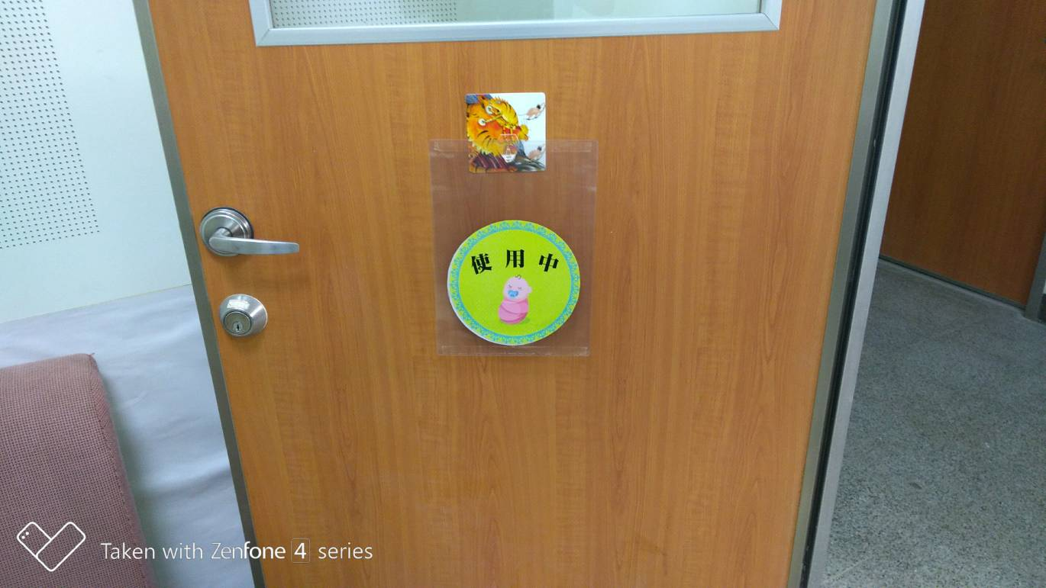

活動照片
